Dự án Online Payment

B1: nạp tiền

* STK đích (nhận) + Họ tên
* Tạo mã QR để nhận tiền:
  + Tự động điền đúng các thông tin của người mua (+bán):
  + 
  + 00020101021138550010A000000727012500069704220111933093979790208QRIBFTTA5204573253037045802VN5913TAPHOAMMO.NET6003HCM62130809TS 356625630484CA
  + A qr code on a white background

    Description automatically generated
  + <https://taphoammo.net/addFunds.html>
  + 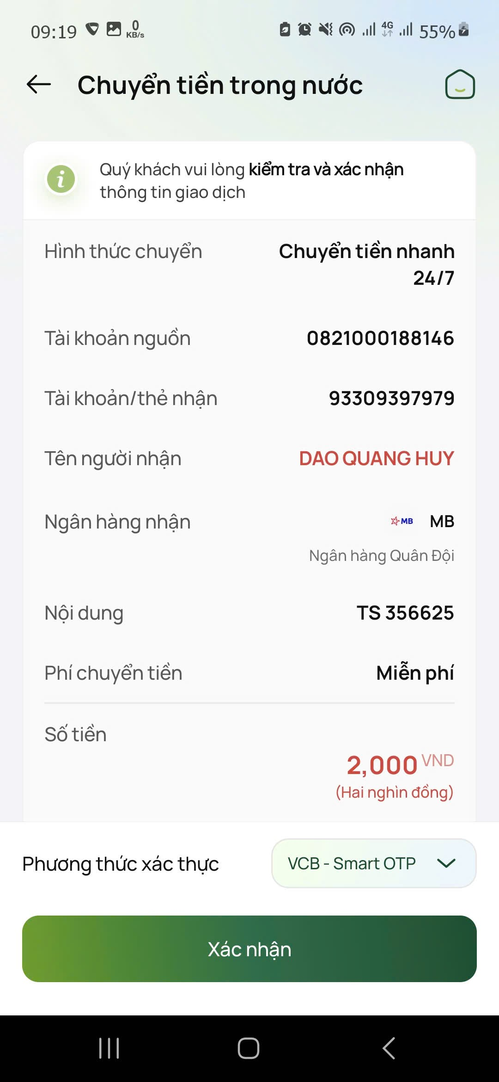

B2: Hiển thị số dư

B3: 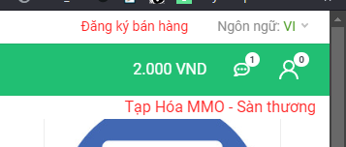

UI

DB

DB-Backup

Có lưu vết

(giống như Github)

DB-Backup (của BK)

Có lưu vết

(giống như Github)

Admin

B4: Tự động nhận biết số tiền đã nạp online:

* Khi user nạp tiền 🡺 tự động cập nhật số dư trên UI.